自主研究开发项目计划书
项目名称：佰钧成移动应用平台项目

一、项目概况(500字以内)

1．国内外现状和发展概况
根据ADiiMedia监测数据显示，从2010年至今，我国手机上网人数呈爆炸式增长。2010年底为3 .03亿人，2011年6月底达到3.18亿，当前活跃手机用户更是高达七个亿，在一二三线城市手机覆盖率接近九成。移动互联网发展速度远远超过传统互联网。
在2015年初的政府工作报告会上，李克强总理将“互联网+”上升为国家战略，明确提出要加快推动移动互联网、云计算、大数据、物联网等与现代制造业的结合与发展。
国家在转型、经济在转型、市场在转型，作为传统企业，过去依靠原有传统大规模生产、大规模销售的增长模式来获取人口红利的日子难以为继。现在的企业员工亦或是企业客户、消费者，其主力军天生接近互联网，移动互联网技术的迅猛发展推翻了信息不对称，导致带来了人与信息的无限自由链接，意味着过去所有依靠信息不对称的盈利模式将瞬间坍塌。传统企业拥抱移动互联网的需求变得强烈而迫切，“互联网+”企业应运而生。“互联网+”企业就是企业互联网化，包括四个方面：
（1）营销模式互联网化：用互联网技术来发现需求、降低沟通成本
利用O2O来更精准的发现用户需求，最大化的降低营销成本。例如美乐乐通过O2O不断提升消费者体验，来增强客户黏性，实现线上与线下的有机融合。
（2）产品模式互联网化：用互联网技术来优化流程、提高效率
用互联网研发产品的模式来改进生产环节，尽快的将产品投向市场，让用户参与产品试验，并根据用户的反馈进行改进，将用户反馈囊括在纠错机制之中，形成内部创新的标准化体系，加快产品的更新周期，实现快速迭代。
（3）管理模式互联网化：用互联网思维武装全体人员
用互联网精神来改造企业内部的经营管理和产业的上下游价值链。“平等、开放、协作、分享”既是互联网精神，也是传统企业互联网化的思想基础，甚至可以说是衡量一个企业能否开始互联网化的重要指标。
（4）商业模式互联网化：用互联网模式开辟新业务
整合内外资源用互联网的玩法重构整个商业价值链，针对现有业务进行内部赛马和自我革命或跨界颠覆。例如腾讯用微信攻击手机QQ，马云给淘宝无线下的命令就是干掉淘宝，顺丰用“线下网店”嘿客来颠覆物流业。
移动应用作为移动互联网最主要的一种表现形式和载体，其发展大约始于2010年，随后经历了爆发式增长，相关领域的热度也达到了空前的高度。中国的移动应用下载量和新应用需求更是迅猛增长，中国已经一跃成为全球第二大移动应用市场。
中国的移动应用市场的发展大致可分为四个阶段：
第一个阶段，许多PC互联网出身的企业把其PC端业务平行地移植到了移动端，如人人网、手机淘宝、360手机卫士、天天动听等;
第二个阶段，随着智能手机用户的增长，多数传统行业也都开发了自己的app以顺应潮流，比如银行、消费服务型企业等;
第三个阶段，较低的进入门槛使app创业陷入疯狂，同时O2O模式的兴起使app的移动属性被发挥到极致，这样的例子在网络购物、团购以及其他本地生活服务等领域颇为多见;
第四阶段，资本和巨头加速入场，app推广成本提高，O2O模式烧钱现象严重，商业模式需要资本的支持，进入大浪淘沙时代，比如滴滴打车、陌陌、今日头条等。
从移动应用的开发技术上，亦经历了几个大的发展：
最初，随着移动互联网产业的热潮刮起，众多公司前赴后继的进入。但是前期主要是基于IOS、Android等的原生开发，必须基于每个平台开发相应的版本，移动应用的开发人员太少，开发成本高昂，开发周期较长。
之后，HTML5的出现让Web App露出曙光，HTML5开发移动应用的跨平台和廉价优势让众多想进入移动互联网领域的公司开始心动。可是当下基于HTML5的Web App更是雾里看花，在用户入口习惯、分发渠道和应用体验这三个核心问题没解决之前，Web App也很难得以爆发。
正是在这样的情况下，基于HTML5低成本跨平台开发优势又兼具Native App特质的Hybrid App技术杀入混战，并且很快吸引了众人的目光。随着各系统平台对HTML5支持越来越成熟，提升了HTML5的处理性能，加上HTML5大幅的降低了移动应用的开发成本，可以通过现有应用商店模式发行，在用户桌面形成独立入口等等这些，让Hybrid App成为解决移动应用开发困境不错的选择，Hybrid App正在被越来越多的公司和开发者所认同，也成为现阶段Web App的代言人，其将势必会成为新世界的统治者。
目前，国内外Hybrid App的开发框架众多，具有代表性的有：
PhoneGap是相对比较早进入公众视线的一种选择。但是，开发者简单的基于PhoneGap来开发移动应用其用户体验较差。
WeX5具备单View的性能特点，相比PhoneGap有大幅度性能提升，同时也是以Html5、Javascript、Css3为技术基础的Web型App框架；WeX5框架按照Apache协议将所有源代码进行了开源，技术和模式上显得很开放。
AppCan在技术架构上和PhoneGap类似是Web主体型中间件，但是通过结合了一些原生交互效果能够达到iOS、Android平台都比较一致的用户体验。与Phonegap支持单一webview使用div为单位开发移动应用不同。AppCan支持多窗口机制，让开发者可以像最传统的网页开发一样，通过页面链接的方式灵活的开发移动应用。基于这种机制，开发者可以开发出大型的移动应用，而不是只能开发简易类型的移动应用。
另一方面，随着应用数量的爆发式增长，用户终端上的安装的应用也越来越多，越来越臃肿，用户也希望能对应用进行瘦身，因此市场也出现了一些超级APP，比如微信。微信以社交为基础，打造了一个开放平台，让众多企业能够以微服务、小应用的形式接入，形成了一个“桌面”效果的一站式移动互联网入口。

2．研发的目的和意义
在时间碎片化、场景碎片化、终端多样化、业务多样化的移动互联时代,加快移动化转型升级步伐已经成为几乎所有大中型企业的共识。企业移动信息化研究中心数据显示，未来企业移动信息化市场规模将以每年30%以上的速度增长。
近年来随着移动技术的进步，与此相关的产业政策出台也逐步密集并更加具体，仅2015年就有多达29项移动信息化相关政策出台。因此，在这种日趋成熟的环境中，企业也开始逐渐把移动信息化建设作为重点工作，并把移动信息化建设费用正式纳入企业预算。据移动信息化研究中心数据显示，2015年，有84.5%的企业已经部署或者计划在一年内实现移动化部署，其中贴近业务支撑的移动应用成为当年企业用户首次部署的方向。

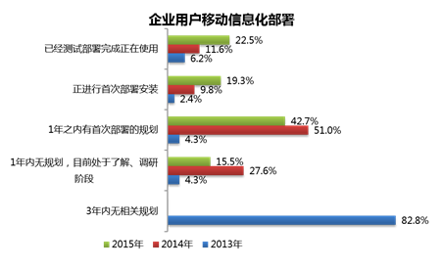

与此同时，企业用户移动应用需求已经从解决因出差、外勤等原因造成的业务流转的停滞，转向满足优化或构建新业务模式的深度应用需求。帮助业务提升、强化内部沟通正成为企业移动化实现的关键目标。
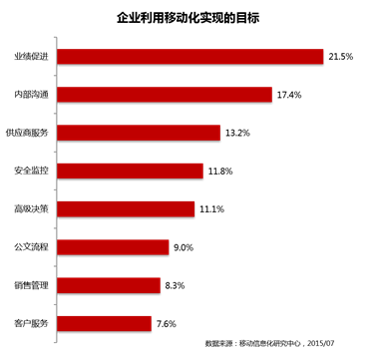

目前，移动信息化建设已经深入到政府、金融、交通、教育、制造、能源等全行业并将主要围绕“生产控制、营销服务、办公管理”构建。但由于行业背景及需求千差万别且随着企业移动应用的增多，多数行业将开始进阶到多业务应用阶段，单一的应用入口向门户转变将成为未来企业移动信息化建设的必然趋势。
尽管移动化建设已经日趋成为企业信息化建设标配，但企业用户高速推进的移动信息化过程中仍然存在很多坑。企业在进行移动化规划时，77.3%的企业希望在原有的信息化系统上进行“移动化”升级，实现原有信息化系统与移动终端对接与融合。
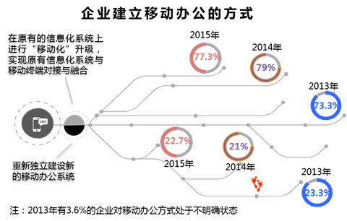

但由于标准缺失、传统应用的开发方式无法有效实现数据互通、效率提升、业务协同、构建一体化的目标，因此如何与原有系统平滑对接，实现从PC端向移动端延展，实现包含传统和移动化的整体平台化IT治理是成为企业移动化规划阶段的主要痛点，对当前移动信息化的发展造成了实际障碍。
面对这些挑战和趋势，企业尝试通过以点带面的方式展开移动信息化，应用是主流。而随着复杂移动环境的出现，企业需要平台化治理，并将尝试打通开发与管控直至最后实现个性化需求的满足。
佰钧成在多年服务全球领先IT企业的过程中，帮助客户在应对上述挑战的同时，逐步沉淀并形成了企业移动应用平台整体解决方案，致力于解决企业移动信息化过程中的移动应用孤岛、对原信息化系统高侵入式的集成、对移动信息化构建无平台化规划等硬伤，为企业打造一个在低侵入式高效重组企业信息化业务流程基础之上快速构建移动应用并统一部署管控企业所有移动应用的平台。

二、开发内容和目标 (3000字以内)

1．项目主要内容、方法和技术（或工艺）路线
本项目研发的主要内容是建设一个从前端到后台的一站式移动应用快速开发和集成定制平台。
（1）系统的架构
平台主要包含三大部分：
- 移动前端开发框架
移动前端开发框架用来开发面向移动终端用户的界面。移动终端支持IOS、Android、WindowsPhone等主流移动操作系统，支持手机、平板等设备，支持大、中、小等各种分辨率的屏幕。移动前端既可以以Hybrid模式打包成独立APP，也可以以Web模式发布应用，还可以方便地与第三方开放公众平台对接。
移动前端经由移动互联网访问基于基础平台的后台服务。
- 业务基础平台
业务基础平台面向移动终端用户，向移动终端用户提供服务。
业务基础平台提供了基于MVC架构的业务开发框架，通过控制器路由对请求或者消息进行响应。业务基础平通过负载均衡（Load Balance）等技术提供高可用性。
业务基础平台可以针对企业新增的业务需求独立开发新的应用系统，也可以通过应用集成总线网关为终端用户提供类似门户的服务融合。
- 应用集成总线网关
应用集成总线网关对企业信息化系统进行深度融合。它基于企业总线（ESB），进行数据转换和服务编排，将各个独立的系统连接起来，使各个系统不再是信息和企业业务流程中的孤岛，实现企业内部信息的互通和业务流程的再造。
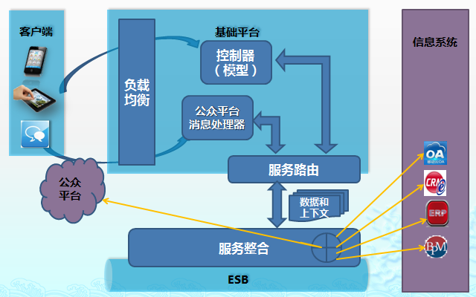
图 系统架构图
（2）系统的体系框架
系统的体系框架分为四层，依次是前端展现层、基础平台层、总线层、服务整合层。
- 前端展现层
前端展现层走的是Hybrid路线，采用web开发技术，如HTML5、javascript、CSS3等，然后采用跨平台技术进行打包。
前端层包括五大技术框架，分别是MVC框架模式、页面模块技术(Template)、主题样式框架(Theme)、页面可视化制作工具(Page customization)、跨平台打包技术(Cordova)。
- MVC
MVC是模型(model)－视图(view)－控制器(controller)的缩写，一种软件设计典范，用一种业务逻辑、数据、界面显示分离的方法组织代码，将业务逻辑聚集到一个部件里面，在改进和个性化定制界面及用户交互的同时，不需要重新编写业务逻辑。MVC被独特的发展起来用于映射传统的输入、处理和输出功能在一个逻辑的图形化用户界面的结构中。
在我们的MVC模式中，以模型为核心，将实现业务逻辑、数据、界面的完全分离。
- 页面模板技术
页面模板技术是平台页面可视化制作的技术基础。平台内置强大的模板引擎，细到每一个组件、大到系统的每一个页面，都可以通过模板定制生成。
- 主题样式框架
基于LESS和SASS技术，平台提供并能够自定义丰富的主题样式，适合各个行业的需求。
- 页面可视化制作工具
平台提供所见即所得的页面模板编辑工具，实现页面组件拖拽摆放，并通过简单的配置便可完成主要开发工作，无须或者只需编写少量自定义代码。
- Cordova
Cordova提供了一组设备相关的API，通过这组API，移动应用能够以JavaScript访问原生的设备功能，如摄像头、麦克风等。Cordova还提供了一组统一的JavaScript类库，以及为这些类库所用的设备相关的原生后台代码。利用Cordova可以构建适应于不同平台的应用。
- 基础平台层
我们使用ODOO作为基础平台，使用python语言进行开发。
基础平台高度模块化，应用模块可以根据所需自由便捷地动态进行添加、升级和卸载操作。模块间可设置依赖关系，提高模块的重用性。
基础平台具有简洁易用的用户接口界面。
基础平台具有强大的授权机制，可以灵活地在实体、域、记录的多个维度设置访问权限。
基础平台具有通用的MVC、ORM架构，以模型为核心，模型可方便地进行继承和扩展。视图层采用模板引擎，可方便的编制视图界面。
基础平台内置数据缓存机制，加速数据访问。
基础平台具有强大的国际化支持。
- 总线层
我们使用ZATO作为总线层，使用python语言进行开发。
总线层采用SOA架构，轻量级的服务整合平台
总线层具有高可用性、负载均衡、热部署
应用程序可以使用多种协议进行集成，支持标准协议及格式，HTTP, JSON, SOAP, AMQP, JMS WebSphere MQ, ZeroMQ, Redis, SQL, FTP。
同一服务可以在HTTP、AMQP、JMS WebSphere MQ、ZeroMQ和调度器上暴露，而不需要修改任何代码，也不需要重启服务器。
支持SSL/TLS，支持各种安全机制（HTTP Basic Auth, RBAC, OAuth, WS-Security, CAS），并且服务和安全机制完全解耦。
基于浏览器的GUI、CLI、API、安全、统计、作业调度、负载均衡和热部署。
- 服务整合层
服务整合层使用python进行开发。
服务整合层主要部分是一个业务流程编排引擎，内嵌在总线服务中。另外，服务整合层还提供安全、分布式事务、计划任务的支持。
业务流程编排引擎包含数据转换、服务流程编制两大模块，另外还提供可视化编排工具。

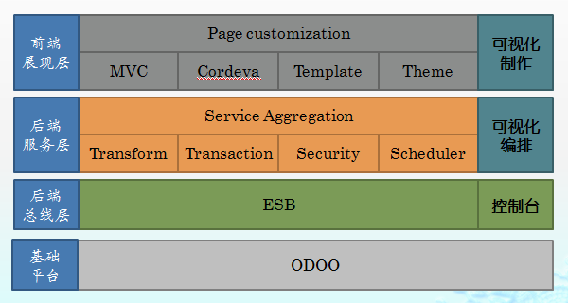
图 系统的体系架构图
（3）系统的组件结构
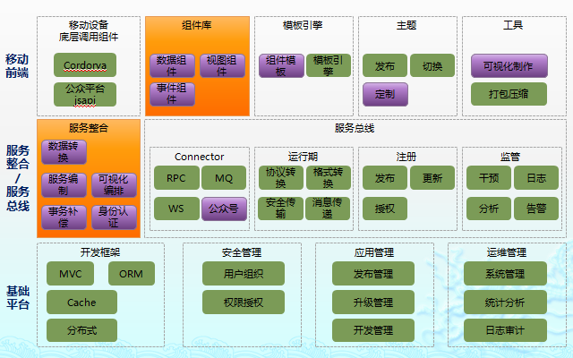

图 系统的组建结构
- 移动前端组件
- 前端MVC组件
数据模型组件：是MVC框架的核心，数据模型组件进一步实现模型、服务访问协议、数据格式的分离。可以针对模型组件实例进行配置，指定以何种协议、何种数据格式与远程服务资源进行绑定。
数据模型组件支持http、soap、rpc等多种服务访问协议，支持html、json、xml等多种数据格式。
视图组件：平台提供了一套丰富的UI组件，这些组件不仅能适应各种主流浏览器、各种主流设备尺寸，并且能适应不同应用环境下（APP、微信等）对设备底层调用之间的差异。提供的视图组件有表单、列表、轮播、日历、时间、进度条、tab页、表单元素、按钮等等。
控制组件：分容器类和控件类的控制组件。容器类控制组件负责内部控件生命周期的管理，控件类的控制组件则实现控件的数据、行为和展现的控制。
事件组件：实现前端的消息总线，提供了事件定义、触发、传播和处理的机制。
- 模板引擎
模板引擎提供了一套模板标签语言，由模板引擎解析，实现数据和页面模板的动态绑定，支持判断、循环等控制。实现从UI组件到整个页面的组件化定制。
- 主题定制
基于LESS或者SASS技术，轻松实现主题定制和换肤。
- 可视化制作工具
可视化制作工具基于BS，在平台的丰富的UI组件的基础上，实现可视化拖拽布局，并通过配置实现组件的数据绑定和事件处理。
- 设备底层相关组件
设备底层相关组件是需要调用设备底层API的组件。对于独立APP，我们利用Cordova的api库来达到我们的目的，对于微信等第三方开放平台，我们使用第三方平台的jsapi来完成。我们的组件封装了不同平台api之间的差异，从而使同样的代码可以适用于不同的环境。
- 基础平台组件
- 开发框架
提供了业务开发所需的基本开发组件支持。如MVC、ORM、Cache、分布式的支持。
开发框架以模型（M-Model）为核心。控制层（C-Controller）进行必要的安全控制及路由分发，交由模型层处理。模型层进行数据访问范围的限定，进行业务逻辑的处理，并实现数据的持久化。视图层（V-View）负责响应消息的格式化（主要是JSON及XML格式），并对用户的请求作出响应。
开发框架采用POSTGRESSQL作为数据库，并使用ORM技术进一步屏蔽数据库的差异。
开发框架采用Cache技术，进一步提升数据访问的速度和性能。
开发框架支持发布式部署，从而实现系统的高可用性、高扩展性。
- 应用管理
基础平台采用模块化架构，每个应用就是平台的一个模块。平台管理应用的发布、升级和卸载。部分应用之间存在依赖关系，平台可以识别应用之间的关系，并在发生变化时由平台自动进行更新。
- 安全管理
基础平台实现了基础的组织、角色和用户管理，基于组织和用户角色创建身份认证和鉴权体系，有力的保证了系统的用户安全和数据安全。
- 运维管理
基础平台提供了基于BS的运维管理系统。管理员可以方便的进行系统管理，查看系统的运行状况，并通过日志来分析系统各方面问题。
- 服务总线网关组件
- 服务总线
服务总线包括：
服务的发布、更新和授权
各种服务协议的支持，如HTTP、SOAP、RPC、FTP、SQL等
运行期支持，包括协议转换、格式转换、安全传输、消息传递等
监管，包括系统的日志及分析，异常问题的告警，系统运行的干预和处理等
- 服务编排引擎
服务编排引擎包括数据转换组件和服务编排组件。
数据转换组件对输入的数据进行处理，包括对数据的过滤、组合、拆分、转换等，输出成为符合要求的数据结构。其处理结果作为第三方系统服务调用的输入，或者作为整个服务流程的结果输出。
服务编排组件将不同第三方系统的各种服务基于业务流程进行编排。支持多种RPC协议，支持多种数据格式，支持分支、循环、顺序执行、并发执行等多种方式，支持异常处理，支持分布式事务。
- 服务编排可视化工具
服务编排可视化工具提供人性化的编排界面，提高编排的简易性和操作性，降低了服务编排的学习难度和技术要求。开发人员可直接拖拽各种流程节点，配置成业务流程图，并发布。

2．拟解决的关键技术、问题、难点和主要创新点
（1）前端模型层的细分
前端数据模型组件进一步细分，实现模型、服务访问协议、数据格式的分离。可以针对模型组件实例进行配置，指定以何种协议、何种数据格式与远程服务资源进行绑定。在三者之中任何一个发生变化，只要修改相应的配置，而无需修改代码。
（2）前端对不同环境下底层调用组件的二次封装
我们采用Hybrid开发模式。但是在不同环境中需要采用不同的设备底层相关组件。例如，需要调用移动终端的照片库时，对于独立APP，我们利用Cordova的api库；而对于微信开放平台，我们使用微信的jsapi接口。而两个环境下的api是不同的。我们的组件封装了不同平台api之间的差异，从而使同样的调用代码可以适用于不同的环境。
（3）业务流程引擎增强了数据转换
业务流程引擎中的数据转换较为强大，支持结构化数据、文档型数据等数据的处理，支持数据的过滤、拆分、组合、转换，支持数据的各种运算。
（4）业务流程引擎扩大了对服务的支持
已有的WS-BPEL协议是关于业务流程编排的协议，但是仅限于WEB-service领域。本平台的业务流程引擎将支持的服务外延到基本所有的服务。
（5）分布式事务
提供各种全局事务协调机制，包括XA、WS-AT、TCC等。提供了一个更高层次的事务协调器，并有完善的补偿机制。
（6）强大的功能和优异的性能。
（7）Vue前端。
（8）性能监控。

3．项目完成时需达到的技术指标和水平、及考核指标
项目完成后，需要达到的技术指标：
- 支持对HTTP、SOAP、RPC、FTP、SQL等各种访问协议的支持；
- 支持对HTML、JSON、XML等 数据格式的支持；
- 支持XA、WS-AT、TCC事务协议；
- 支持身份认证CAS等；
- 系统具有高可用性，达到99.99%的可靠性；
- 系统可扩展性强，可分布式部署，可线性扩容。系统单台服务器支持1000+并发；
- 服务器响应时间在5s以内；
- 能快速进行开发部署，与常规开发相比，时间和成本节约在60%以上。
项目采用的技术达到了国内领先水平，项目形成的成果市场前景较为广泛。

三、现有研发条件和工作基础(500字以内)

1．承担单位开展本项目的条件（技术、人才、设施条件等）
佰钧成公司拥有一支专业的科研团队，大专学历以上科技人员占90%以上，科研团队人员在设计、开发等方面具有丰富的经验，其中核心成员均独立承担过大型项目的开发工作。同时，公司还购置了软硬件设备，以满足开发工作的需求。
通过科研团队的自主研发，公司获得了19项软件著作权和1项发明专利（进入实质审查阶段）。

2．已有的工作基础
佰钧成通过多年的开发工作，积累了项目管理理论体系，从项目策划到完成，每个核心步骤都有项目管理理论的上佳实践，结合佰钧成卓越的IT技术能力和移动应用领域积累的工作基础，科研团队有能力完成该项目的开发工作。

四、计划进度（包括总的研究期限、年度计划进度）
年度 | 时 间 节 点 | 计 划 研 究 内 容
2016 | 2016.2-2016.5 | 1、完成系统设计工作：产品框架设计、数据库存储设计、产品原型设计；  2、完成系统的体系构建；  3、完成系统的关键技术研究工作
2016 | 2016.6-2017.12 | 完成系统服务总线和服务编排引擎的开发工作
2017 | 2017.1-2017.4 | 完成系统的前端框架及平台集成。
2017 | 2017.5-2017.7 | 完成系统的测试工作，并根据测试结果对系统功能进行完善

五、经费预算
单位：万元
经费来源预算 |  | 经费支出预算
科 目 | 预算数 | 科 目 | 预算数
科 目 | 预算数 | 科 目 | 拨款 | 单位自筹款 | 合计
来源预算款合 计 | 420.00 | 支出预算合计 |  | 420.00 | 420.00
一、国家拨款 |  | 一、人员费 |  | 380.00 | 380.00
二、地方政府拨款 |  | 二、设备费 |  | 20.00 | 20.00
三、上级单位拨款 |  | 三、材料费
四、单位自筹款 | 420.00 | 四、测试化验加工费
五、银行贷款 |  | 五、燃料动力费
六、其他来源 |  | 六、差旅费 |  | 10.00 | 10.00
 |  | 七、会议费
 |  | 八、国际合作与交流费
 |  | 九、出版/文献/信息传播/知识产权事务
 |  | 十、专家咨询费
 |  | 十一、管理费 |  | 10.00 | 10.00

六、项目组负责人及研究人员
姓名 | 性别 | 年龄 | 学历 | 所学专业 | 现从事专业 | 职称 | 在本项目中承担工作
周清华 | 男 | 30 | 大专 | 计算机科学与技术 | 软件技术服务 | 项目经理 | 项目经理
张弛 | 女 | 24 | 本科 | 人力资源管理 | 软件技术服务 | 后勤管理员 | 后勤管理
樊帆 | 男 | 24 | 大专 | 数控技术 | 软件技术服务 | 测试工程师 | 测试工作
夏超群 | 女 | 30 | 本科 | 物理学（师范） | 软件技术服务 | 测试工程师 | 测试工作
王璇 | 男 | 36 | 大专 | 通信工程 | 软件技术服务 | 网络工程师 | 技术开发
雷宇鹏 | 男 | 26 | 本科 | 计算机科学与技术 | 软件技术服务 | 软件工程师 | 技术开发
张颖 | 女 | 25 | 本科 | 电子信息科学与技术 | 软件技术服务 | 软件工程师 | 测试工作
李元光 | 男 | 27 | 本科 | 英语 | 软件技术服务 | 软件工程师 | 测试工作
官贵琪 | 女 | 25 | 大专 | 计算机与应用 | 软件技术服务 | 测试工程师 | 测试工作
张宇捷 | 女 | 34 | 本科 | 计算机科学与技术 | 软件技术服务 | 测试工程师 | 测试工作
孙瑶 | 女 | 24 | 本科 | 计算机科学与技术 | 软件技术服务 | 软件工程师 | 技术开发
杜成华 | 男 | 24 | 大专 | 微电子学 | 软件技术服务 | 软件工程师 | 技术开发
孙锐锐 | 女 | 29 | 大专 | 经济信息管理 | 软件技术服务 | 软件工程师 | 技术开发
张维 | 女 | 26 | 大专 | 软件工程 | 软件技术服务 | 软件工程师 | 技术开发
罗婷 | 女 | 22 | 大专 | 计算机基础及应用 | 软件技术服务 | 软件工程师 | 技术开发
杨亚芳 | 女 | 26 | 大专 | 商务英语 | 软件技术服务 | 质量工程师 | 质量管理
甘志云 | 女 | 32 | 大专 | 计算机科学与技术 | 软件技术服务 | 软件工程师 | 测试工作
邹华明 | 男 | 26 | 大专 | 广告设计 | 软件技术服务 | 软件工程师 | 测试工作
杜秋月 | 女 | 23 | 本科 | 电子信息科学与技术 | 软件技术服务 | 软件工程师 | 测试工作
马江峰 | 男 | 34 | 本科 | 计算机科学与技术 | 软件技术服务 | 软件工程师 | 测试工作
赵俊彦 | 男 | 31 | 本科 | 专科起点计算机科学与技术 | 软件技术服务 | 测试工程师 | 测试工作
谢柳 | 男 | 32 | 本科 | 国际经济与贸易 | 软件技术服务 | 软件工程师 | 测试工作
蔡召铮 | 男 | 27 | 大专 | 动漫设计与制作 | 软件技术服务 | 软件工程师 | 技术开发
方毅 | 男 | 32 | 本科 | 电气工程及其自动化 | 软件技术服务 | 软件工程师 | 技术开发
皮虎帆 | 男 | 28 | 本科 | 计算机科学与技术 | 软件技术服务 | 软件工程师 | 技术开发
王昊 | 男 | 23 | 本科 | 计算机科学与技术 | 软件技术服务 | 测试经理 | 测试经理
王新槐 | 男 | 29 | 本科 | 计算机科学与技术 | 软件技术服务 | 软件工程师 | 技术开发
姚伟 | 男 | 27 | 本科 | 信息与计算科学 | 软件技术服务 | 软件工程师 | 技术开发
喻军 | 男 | 34 | 本科 | 信息管理与信息系统 | 软件技术服务 | 软件工程师 | 技术开发
钟金虎 | 男 | 28 | 本科 | 信息与计算科学 | 软件技术服务 | 开发工程师 | 技术开发
李西德 | 男 | 27 | 本科 | 计算机科学与技术 | 软件技术服务 | 开发工程师 | 技术经理

